附件

2026年广州市青少年锦标赛番禺区网球

代表队选拔赛竞赛规程

一、主办单位
广州市番禺区文化广电旅游体育局
二、承办单位
维多力网球
三、协办单位
广州市番禺区体育总会
- 竞赛日期
2026年4月6日
五、竞赛地点
广州番禺区洛浦路11号维多力网球俱乐部
六、参赛单位
各类社会体育组织及个人。
七、竞赛项目（ 8 项）
（一）甲组（ 2 项）
男子单打；女子单打。
（二）乙组（ 2 项）
男子单打；女子单打。
（三）丙组（ 2 项）
男子单打；女子单打。
（四）丁组（ 2 项）
男子单打；女子单打。
八、参赛办法
（一）必须是持有中华人民共和国第二代身份证（持香港、澳门身份证）的运动员。
（二）必须在广州市训练竞赛科研信息化管理平台上已注册成为番禺区青少年网球运动员。
（三）凡冒名顶替、弄虚作假者，一经查实，将取消其参赛资格及比赛成绩，并予以书面通报。
（四）参赛年龄
甲组：2011年1月1日至2012年12月31日出生者。
乙组：2013年1月1日至2014年12月31日出生者。
丙组：2015年1月1日至2016年12月31日出生者。
丁组：2017年1月1日以后出生者。
（五）各参赛队伍可报领队1人，工作人员1人，各组别可报教练员1人，运动员人数男、女不限。
（六）参赛单位必须为所有参赛运动员购买比赛期间 （含交通往返途中）的“人身意外伤害保险”，并于报到时向竞委会提交保险凭证。
（七）参赛运动员须自行评估自身体健康状况。如有心脏病、高血压等病史，或比赛前出现发热等身体不适情况的不建议参赛，比赛期间如发生人身意外伤亡事故,由各参赛者自行负责。
（八）参赛单位须签署《参赛单位赛风赛纪及安全防范工作责任书》并向组委会提交，参赛运动员及其监护人须签署《运动员落实赛风赛纪、承担安全风险承诺书》并向参赛单位提交。
九、竞赛办法
（一）比赛执行中国网球协会审定的最新网球竞赛规则。
（二）比赛根据每组的报名人数，组委会有权调整赛制。
赛制a：采用单淘汰制，每场比赛采用一盘6局决胜制，6：6抢7，并采用无占先计分法。
赛制b：小组赛+淘汰赛，八强之前小组赛，八强进行单淘汰制。每场比赛采用一盘4局决胜制，3：3抢5，并采用无占先计分法。

赛制c：丁组八强前采用一盘四局决胜制和平局决胜制，4:4时抢七。
（三）比赛用球：甲组、乙组、丙组使用标球；丁组使用儿童绿点球。（所有组别均采用标准场地进行比赛）
（四）比赛采取信任制+巡场裁判制（如有出现争议情况，裁判介入，保持比赛公平公正进行）
（五）指导：比赛中，禁止教练员或家长进行技术指导，不得干扰裁判判罚，不得影响比赛进行，违反体育道德。
十、奖励办法
（一）各组别录取前八名，获得各组别前三名的运动员，分别颁发金、银、铜牌和奖状；获得奖励名次的运动员，颁发奖状。
十一、报名和报到
（一）报名
1.报名时间：即日起至2026年4月4日。
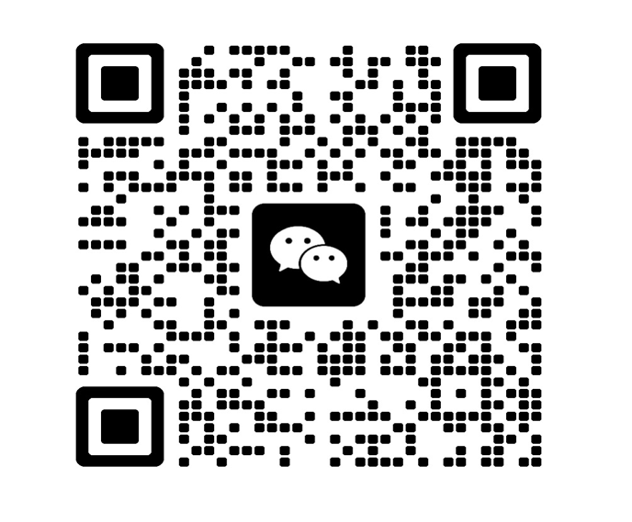
2.报名方式：各单位扫描下方二维码，将赛事报名信息、承诺书发送至报名联系人微信进行资格审核。联系人：蔡东权，联系电话13710110414。
3.报名费用：80元/人（收费属于公益性低免收费，费用用于保障本次赛事运营及赛事各项保障）
（二）报到
各参赛队伍提前60分钟到报到处报到，报到时需交验参赛运动员第二代身份证原件（持香港、澳门身份证原件）及保险证明。
十二、经费
各参赛队伍参赛经费自理。
十三、未尽事宜，另行通知。
十四、本规程解释权归组委会。

2026年广州市青少年锦标赛番禺区代表队
选拔赛参赛单位赛风赛纪及安全防范
工作责任书

第一条 为加强对 （参赛单位）参加
2026年广州市青少年锦标赛番禺区代表队选拔赛赛风赛纪及安全防范工作的管理、监督和责任落实，确保安全参赛、文明参赛、干净参赛，特制定本责任书。
第二条 参赛单位主要负责人是本单位运动队参加2026年 广州市青少年锦标赛番禺区代表队选拔赛赛风赛纪和安全防范 工作的第一责任人，对此项工作负有主要监督管理责任。
第三条 参赛单位要充分认识赛风赛纪和反兴奋剂工作的 重要性和必要性，坚决落实主体责任和监督责任，制定切实有效的措施，加强管理和教育，确保顺利安全参赛。
第四条 参赛单位要加强对所属人员的教育和管理，树立正 确的参赛观、胜负观，鼓励教练员、运动员通过刻苦训练、顽强拼搏争取优异成绩，坚决抵制为追求金牌而扭曲体育精神的不 良行为。
第五条 参赛单位要严格遵守国家和省有关反兴奋剂工作 法律法规，加强宣传和教育，严防严查兴奋剂违规行为。
第六条 严格落实赛风赛纪和反兴奋剂工作责任制，建立 责任防范和监管体系，做到各负其责，无盲点、全覆盖。对于

监管工作不尽职、不履责的单位和人员按规定进行严肃追责。
第七条 参赛单位在参赛过程中严禁出现以下行为：
（一）违反运动员参赛资格规定，在运动员资格、年龄、身份上弄虚作假。
（二）违反法律法规、违背体育道德进行虚假比赛或操纵比赛，参与赌博、打假球假赛。
（三）为谋求不正当参赛利益， 向竞委会、竞委会人员、技术官员等赠送礼品、礼金、有价证券和支付凭证，或安排宴请、娱乐等消费活动。
（四）不服从裁判员判罚，指责、谩骂、攻击裁判员，干扰裁判员正常执裁；不尊重或侮辱对手，对观众有不礼貌行为；组织、煽动滋事闹事、干扰比赛。
（五）故意干扰影响他人正常参赛，故意拖延比赛时间，闹赛、罢赛、无故弃权、拒绝领奖，扰乱赛场秩序。
（六）发表不实或不当言论，误导媒体和公众行为。
（七）因管理不力或应急处置不及时、不妥当，引发安全事故。
（八）使用兴奋剂，强迫、教唆、纵容、包庇兴奋剂违规行为，或对食品、药品安全疏于管理发生兴奋剂违规行为。
（九）其他损害体育形象和影响比赛正常进行的行为。
第八条 参赛单位在参赛期间，发生以上违规行为并经查实后，依照有关法律法规，根据行为性质、情节、危害程度，
对相
关人员进行处理、问责和追责。
第九条 参赛单位负责掌握参赛运动员身体状况，排除参 赛风险隐患，保证安全参赛。做到：
（一）确保参赛运动员身体健康，状况良好，没有任何身体不适或疾病（包括但不限于先天性心脏病、风湿性心脏病、心肌炎、冠状动脉病、严重心律不齐、高血压、脑血管疾病等不适合参加本次比赛的疾病）。
（二）确保为参赛运动员购买参加比赛期间（含交通往返途中）的“人身意外伤害保险”；比赛期间如发生人身意外伤亡事故，参赛单位及参赛运动员愿意承担责任风险，一切责任和费用全部由参赛方（人）承担。
（三）充分了解本次赛事可能出现的风险，并采取必要的防范措施，对全体参赛人员安全高度负责。
本责任书一式叁份，签字后生效。参赛单位、主办单位、承办单位各存1份。

参赛单位（盖章）：
责任人签字：
年 月 日

2026年广州市青少年锦标赛番禺区代表队选拔赛运动员落实赛风赛纪、承担安全风险承诺书

我承诺：
本人自愿参加本次比赛，以维护番禺区荣誉、发扬体育精神为己任，遵纪守法，恪守体育道德，服从竞委会安排，严格遵守比赛规则、规程，不参与赌博，坚决抵制假球假赛，尊重对手、尊重裁判、尊重观众，做到安全参赛、文明参赛、干净参赛。
自觉加强赛风赛纪和反兴奋剂学习，坚决抵制一切违反赛风赛纪和使用兴奋剂的行为。团结拼搏，积极进取，赛出风格，赛出水平，展现广州体育良好形象。

本人及法定监护人完全了解自己的身体状况，已为参赛做好充分准备，可以正常参赛。保证做到：
（一）已确认本人身体健康，状况良好，没有任何身体不适或疾病（包括但不限于先天性心脏病、风湿性心脏病、心肌炎、冠状动脉病、严重心律不齐、高血压、脑血管疾病等不适合参加本次比赛的疾病），比赛期间本人如有发热、呼吸困难、腹泻等症状出现，将及时报告，承诺不带病参赛。
（二）已在比赛前购买本人参加比赛期间（含交通往返途中） 的“人身意外伤害保险”；比赛期间如发生人身意外伤亡事故，本人及法定监护人自愿承担参加本次比赛的责任风险。
（三）本人及法定监护人已充分了解本次比赛可能出现的风险，且已采取必要的防范措施，对自己的安全高度负责。

本人及法定监护人将于赛前7天签定承诺书一式2份，参赛单位、本人及法定监护人各存1份。

承诺人：
监护人：
日期： 年 月 日

